Ngày soạn:
Ngày giảng:

TIẾT 2 - BÀI 1: CÁC ĐỘNG TÁC BỔ TRỢ KỸ THUẬT NÉM BÓNG
TRÒ CHƠI

I. MỤC TIÊU
1. Kiến thức:
- Thực hiện được các động tác bổ trợ, cách cầm bóng, tung và bắt bóng bằng 2 tay, 1 tay. Biết cách thực hiện 2 tay phối hợp tung và bắt bóng.
- Thực hiện được trò chơi: “Tung bóng vào cầu môn”.
2. Về năng lực:
2.1. Năng lực chung:
- Năng lực tự chủ và tự học: Học sinh biết tự ôn lại cách cầm bóng, tung và bắt bóng bằng 2 tay, 1 tay và xem trước cách thực hiện kĩ thuật 2 tay phối hợp tung và bắt bóng qua sách giáo khoa.
- Năng lực giao tiếp và hợp tác: Biết phân công, hợp tác trong nhóm để thực hiện các động tác và trò chơi.
2.2. Năng lực đặc thù:
- Năng lực chăm sóc sức khỏe: Biết thực hiện vệ sinh sân tập, thực hiện vệ sinh cá nhân để đảm bảo an toàn trong tập luyện.
- Năng lực vận động cơ bản: Biết cách thực hiện 2 tay phối hợp tung và bắt bóng, tích cực tham gia tập luyện. Biết quan sát tranh, tự khám phá bài và quan sát động tác làm mẫu của giáo viên để tập luyện
3. Về phẩm chất:
- Phẩm chất chăm chỉ: Tự tập luyện để hoàn thành lượng vận động của bài tập
- Phẩm chất trách nhiệm: Có ý thức hỗ trợ, hợp tác với các thành viên trong nhóm để hoàn thành nhiệm vụ
- Phẩm chất trung thực: Có ý thức báo cáo các kết quả thảo luận, học tập và trò chơi
II. THIẾT BỊ DẠY HỌC VÀ HỌC LIỆU
- Giáo viên: Tranh ảnh, bóng, trang phụ thể thao, còi phục vụ cho giảng dạy.
- Học sinh: Trang phục gọn gàng, đi giày
III. TIẾN TRÌNH DẠY HỌC

Thời lượng | Các hoạt động học | Hoạt động của GV | Hoạt động của HS
Hoạt động 1: Mở đầu
6 - 8’ | - Tập hợp lớp, báo cáo sĩ số  - Phổ biến nội dung bài | - Gv nhận lớp, thăm hỏi sức khỏe học sinh.  - Phổ biến nội dung, yêu cầu giờ học. | - Cán sự tập trung lớp, điểm số, báo cáo sĩ số, tình hình lớp cho GV.  x x x x x  x x x x x x
 | - Khởi động:  + Chạy nhẹ nhàng 1 vòng sân  + Xoay các khớp  + Ép dọc, ngang | - GV hướng dẫn cán sự cho lớp khởi động.  - GV bao quát, nhắc nhở, sửa sai | - HS tập đồng loạt  - Cán sự lớp điều khiển khởi động  x x x x  x x x x x
Hoạt động 2: Hình thành kiến thức mới
6 - 8’ | * Kiến thức.  - 2 tay phối hợp tung và bắt bóng  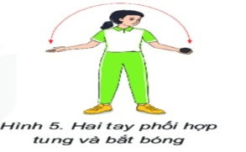  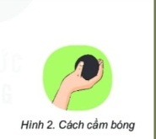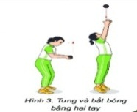  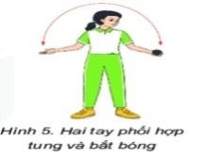 | - GV Cho HS quan sát tranh  - GV thực hiện động tác mẫu, phân tích kĩ thuật. | - Chú ý lắng nghe; quan sát Gv làm mẫu.  x x x x x x  x x x x x x x
Hoạt động 3: Luyện tập
23-25’ | - Cách cầm bóng  - Tung và bắt bóng bằng 2 tay, 1 tay  - 2 tay phối hợp tung và bắt bóng. | - Chia nhóm tập luyện.  - GV quan sát, sửa sai. | - HS luyện tập theo nhóm  x x x x x  x x x x x
 | * Củng cố:  - 2 tay phối hợp tung và bắt bóng. | - Gọi 2 HS thực hiện  - Gv nhận xét, đánh giá.  - Tuyên dương hs thực hiện tốt, động viên hs thực hiện còn yếu. | - 2 HS thực hiện theo yêu cầu  - Lớp quan sát, nhận xét  x x x x x  x x x x x  x x
 | - Trò chơi: “Tung bóng vào cầu môn”  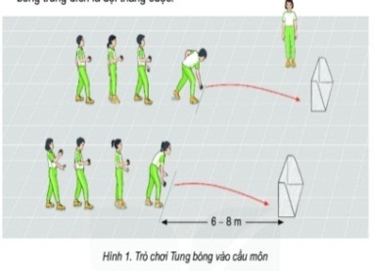 | - GV nêu tên trò chơi, hướng dẫn cách chơi, luật chơi, cho HS chơi thử, chơi chính thức.  - Nhận xét, tuyên dương | - HS tham gia trò chơi sôi nổi, nhiệt tình, đúng luật.
3 - 4’ | Hoạt động 4: Vận dụng
 | - Thả lỏng – Hồi tĩnh  - Nội dung vận dụng.  + Tự tập và rèn luyện thêm ngoài giờ lên lớp | - GV điều khiển, hướng dẫn HS thả lỏng.  - GV giao và hướng dẫn nội dung.  + Ôn lại các kĩ thuật đã học | - HS nghiêm túc thực hiện  x x x x x  x x x x  ∆  - HS biết cách tập luyện  x x x x x x x  x x x x x x x
Điều chỉnh, bổ sung:
………………………………………………………………………………………………………………………
………………………………………………………………………………………………………………………
………………………………………………………………………………………………………………………
………………………………………………………………………………………………………………………
………………………………………………………………………………………………………………………
………………………………………………………………………………………………………………………
………………………………………………………………………………………………………………………
………………………………………………………………………………………………………………………
………………………………………………………………………………………………………………………
………………………………………………………………………………………………………………………
………………………………………………………………………………………………………………………

